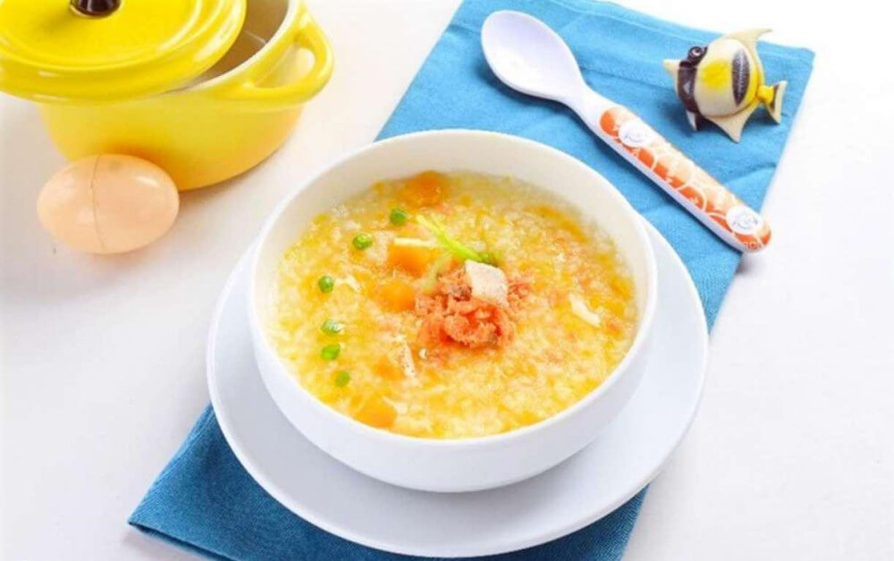**CHÁO THỊT HEO, TRỨNG GÀ**

Cháo thịt heo trứng gà có hương thơm hấp dẫn, vị ngọt ngon, màu sắc hài hòa thơm ngon và hoàn toàn không có mùi tanh. Đây là món cháo dễ ăn, được lòng nhiều trẻ em ngay cả những bé kén ăn nhất. Cách chế biến thịt heo cho bé kết hợp với trứng gà, không khó bao gồm một số bước như sau:

Chuẩn bị nguyên liệu

* Thịt heo: 50g
* Gạo tẻ: 30g
* Trứng gà: 1 quả (trẻ dưới 1 tuổi chỉ lấy lòng đỏ)
* Nấm hương: 20g

Chế biến

* Thịt heo rửa sạch, để ráo nước và băm nhuyễn
* Nấm hương ngâm trong nước nóng cho nở, rửa sạch, băm nhỏ
* Gạo vo sạch, cho vào nồi thêm nước và ninh nhừ
* Khi cháo chín cho thịt heo và nấm hương vào đun cùng, chờ sôi khoảng 8 – 10 phút
* Cho trứng gà vào bát đánh tan đều, rót từ từ trứng vào nồi cháo và khuấy đều, khi trứng chín nêm nếm gia vị vừa ăn và tắt bếp
* Múc cháo thịt heo, trứng gà ra bát và cho trẻ thưởng thức lúc còn nóng